106學年度第1學期高一晚自習多元課程計劃表
授課名稱：旅遊日語暨日本節目欣賞 星期 二
簡介: 本課程以實用的日語旅遊會話為主，時而輔以日本電視劇或日本綜藝節目，以多元學習的方式來學習日文。
基本條件：
- 歡迎對日文有興趣者選課，初學者亦可。
- 歡迎有恆心有毅力者選課，課程將會提供大量日語聽說練習。
授課老師: 吳揚晞
學費：1000元(20人成班)
材料費：無
自備用具：無
人數限制：
備註：若人數超過需進行面試，擇優錄取。
週別 | 上課內容
1 | 五十音暖暖身─聽歌學五十音  ※歌曲：﹝なんでもないや﹞RADWIMAPS(你的名字插曲)、﹝恋するフォーチュンクッキー﹞AKB48、﹝secret base ～君がくれたもの～(10 years after ver.)﹞(未聞花名片尾曲)
2 | 五十音暖暖身─桌遊學五十音
3 |   日本和你想的不一樣─文化介紹  - 關於日本的大小事、文化、風俗民情介紹  - 看日劇學日文─《砂之塔》
4 | 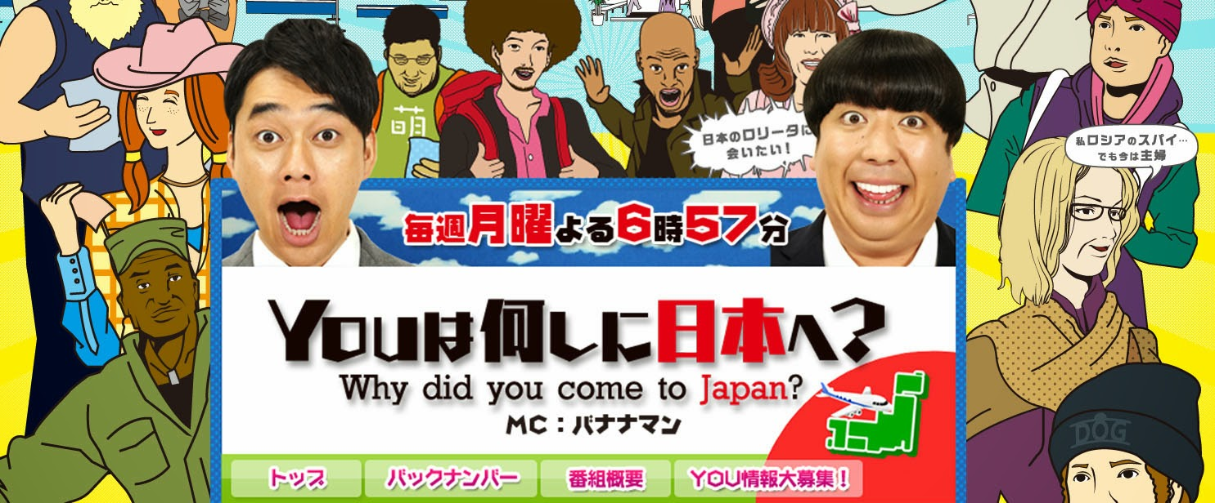  旅遊日語─交通篇(交通工具、問路方法報你知)  - 日本主要交通工具介紹  - 問路時的會話練習  - 看日綜學日文─《日本!我來了！YOUは何しに日本へ？》
5 | 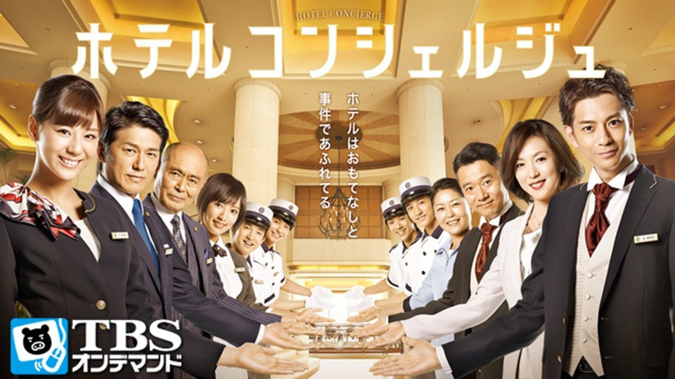  旅遊日語─飯店篇  - 住宿相關會話練習  - 看日劇學日文─《歡迎光臨本飯店》
6 | 甜點動手做─「美式巧克力豆餅乾」
7 | 旅遊日語─飲食篇(不可錯過的日本料理&點餐會話)  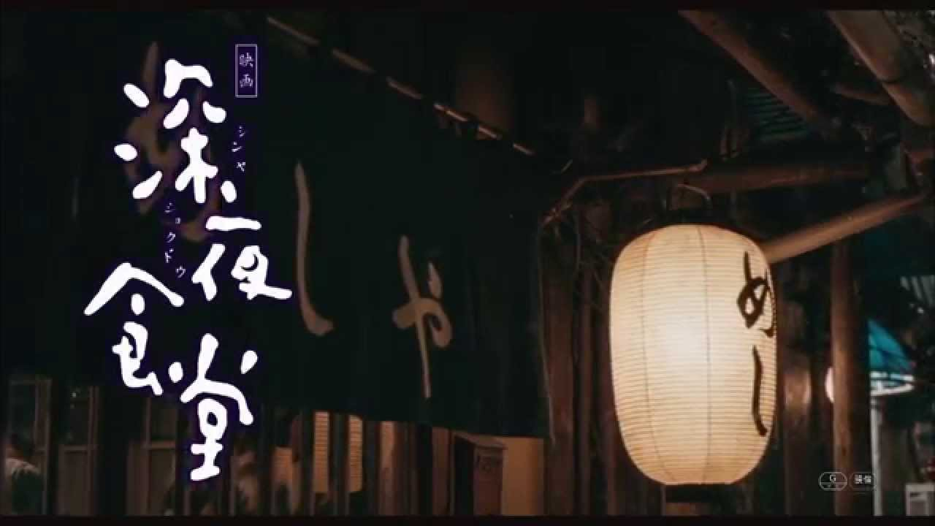  - 點餐時的會話練習、日本著名餐廳介紹  - 看日劇學日文─深夜食堂
8 | 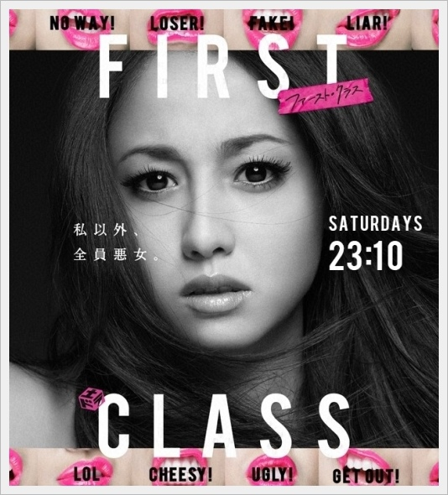  旅遊日語─購物篇(日本必買&購物用語)  - 購物會話練習  - 看日劇學日文─《時尚惡魔》
9 |   旅遊日語─觀光篇(觀光景點&基本禮節)  - 日本觀光景點、禮節介紹  - 日語形容詞會話練習  - 看日綜學日文─《嵐的大秘密》
10 |   旅遊日語─醫療篇(如何表達病痛)  - 看病時的會話練習  - 看日劇學日文─ Doctor-X 派遣女醫
11 | 甜點動手做─「巧克力馬芬蛋糕」

注意事項：
- 授課教師有權更動課程，影響上課進行屢勸不聽者退班。
- 因名額有限，有意參加者請先至教學組報名。

